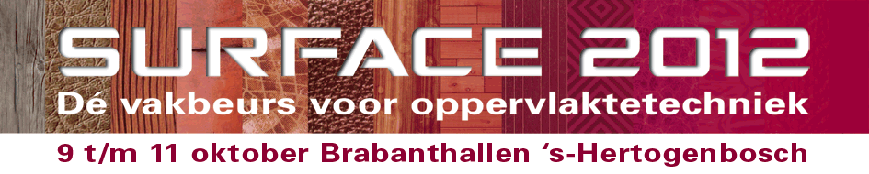
VOMnieuws
Dé vakbeurs voor oppervlaktetechniek
Surface 2012 gaat groter
Van 9 t/m 11 oktober 2012 zal in de Brabanthallen ’s-Hertogenbosch de tweede editie van Surface, de vakbeurs voor oppervlaktetechniek, worden gehouden. De beurs is een initiatief van de Vereniging voor Oppervlaktetechnieken van Materialen. De organisatie is in handen van 2XPO. Vorig jaar was de beurs met 179 exposanten al maanden voordien tot op de laatste plaats uitverkocht en was Surface direct al de grootste specialistische vakbeurs op dit gebied, ooit in Nederland gehouden. De beurs trok 4.310 bezoekers, 20% meer dan verwacht.
Op Surface 2012 komen alle technieken en bewerkingen op het gebied van oppervlaktetechniek bij elkaar. Op verzoek van de bezoekers wordt er op de komende editie ook aandacht geschonken aan de oppervlaktebehandeling van hout, kunststof en RVS, schadeherstel, bijzondere coatings en aan technieken als chemisch etsen, harden van staal, oplassen, lasercladding, thermisch spuiten, folietechnieken, duplexbehandelingen en inductietechnieken. Dat vraagt ruimte, en mede door de wachtlijst van vorig jaar verhuist Surface naar de hoofdhal van de Brabanthallen ’s-Hertogenbosch waardoor de beschikbare ruimte met zo’n 25% toeneemt.
Doelgroepen bezoekers zijn directies, productmanagers, technisch managers van productiebedrijven en ontwerpers, architecten, ingenieurs. En uiteraard de vakmensen uit de branche zelf. Hiervoor wordt een speciale inspiratie- en netwerk avond georganiseerd. Surface 2012 wordt dan ook breed ondersteund door een adviescommissie bestaande uit zo’n 25 brancheverenigingen en kennisinstituten zoals Stanod, VISEM, NVDO, FOCWA, VTO, VeMet, NHI, Dumebo DWS, Centrum Hout, OGOS, SVMB, VMRG, NGO-SBG.
De combinatie van toeleveranciers en oppervlakte behandelaars op één beurs is door de bezoekers van 2010 hoog gewaardeerd. Hierdoor kan men onder andere optimaal afwegen om of zelf oppervlaktebehandeling uit te voeren of dit uit te besteden. Bovendien kan men nu zowel bij de leveranciers van de techniek of grondstoffen als bij de gespecialiseerde applicateurs nieuwe mogelijkheden van oppervlaktebehandeling van materialen zien.
De VOM nodigt niet alleen haar bijna 350 leden uit, maar ook alle niet aangesloten toeleveranciers en loonbedrijven die zich met oppervlaktebehandeling bezig houden. Komend jaar zullen er ook twee inspirerende innovatie exposities ingericht worden, waaronder die van de VOM Borghardt Award en komt het theater terug.
Meer info; www.surfacevakbeurs.nl
Oppervlaktetechniek maakt producten geschikt voor hun toepassing en is in tal van sectoren van eminent belang. Zoals in de bouw, infra, de metaalsector, de medische industrie, de elektronicasector en in de automotive industrie. In de oppervlakte behandelingsbranche gaat jaarlijks 3,5 miljard Euro om. Er zijn vele ontwikkelingen zoals op het gebied van duurzaamheid, esthetica, onderhoud, milieubesparende technieken, miniaturisering, ‘smart’ coatings, applicatietechnieken en nanotechnologie.
Meer informatie:
www.SurfaceVakbeurs.nl

